LICENCIATURA EN RELACIONES
ECONÓMICAS
INTERNACIONALES

MERCADOTECNIA
APLICADA A MERCADOS DE
CONSUMO

ELABORADO POR: M. EN C.E. BRENDA CAROLINA ROBLES PÉREZ

NÚMERO TOTAL DE CREDITOS: 8 HORAS CLASE A LA SEMANA: 6
Material didáctico: APUNTES

CONTENIDO

INTRODUCCIÓN 2

I. ASPECTOS GENERALES DE LA MERCADOTECNIA
¿Qué es la mercadotecnia? | 3
Necesidades, deseos y demanda de los consumidores | 5
Jerarquía de las necesidades de Maslow | 6
Demanda | 7
Oferta de mercado, producto, servicios y experiencia | 7
Miopía de marketing, valor y satisfacción del cliente | 7
Modelo ampliado del proceso de mercadotecnia | 9
Evolución de la mercadotecnia | 9
Etapas de la mercadotecnia | 14
Orientaciones de la mercadotecnia | 15
II. ADMINISTRACIÓN DE LA MERCADOTECNIA
Administración de la mercadotecnia | 19
Planeación de la mercadotecnia | 20
Fases de la Planeación de la mercadotecnia | 21
Organización de la mercadotecnia | 23
Dirección e Integración de la mercadotecnia | 25
III. EL ENTORNO DE LA MERCADOTECNIA
El entorno de la mercadotecnia | 27
El microentorno de la empresa | 28
El macroentorno de la empresa | 29
IV. COMPORTAMIENTO EN MERCADOS DE CONSUMO
Comportamiento de compra del consumidor | 34
Fuerzas que intervienen en la decisión de compra | 35
Factores culturales | 36
Estratos sociales o niveles socioeconómicos | 38
Factores sociales | 43
Factores personales | 44
Factores psicológicos | 47
V. SEGMENTACIÓN DE MERCADOS | 49
BIBLIOGRAFÍA | 55

Introducción

El material que a continuación se presenta pretende constituirse en una guía de fácil acceso para los estudiantes que cursan la unidad de aprendizaje en Mercadotecnia, que se imparte en la licenciatura en Relaciones Económicas Internacionales
El contenido de este material los lleva a grandes pasos a los aspectos generales de la mercadotecnia contenidos en el Módulo I, su definición, la contextualización de la misma en la evolución de la economía y del desarrollo tecnológico, etapas de desarrollo de la mercadotecnia, sus implicaciones para la empresa y la forma en que se manejan los productos y servicios.
En el Módulo II se abordan temas concernientes a la administración de la mercadotecnia, su planeación y las proyecciones de demanda para las empresas.
En el Módulo III, se explican temas concernientes al medio ambiente de la mercadotecnia y la forma en que afectan el logro de metas de la empresa, teniendo en cuenta el macroentorno de la empresa, es decir los factores políticos, económicos, legales, y/o ambientales en que se desenvuelve la empresa y sobre los que no tiene prácticamente ningún control. Se abordan también aspectos del microentorno de la empresa que son factores en los que puede incidir y que se refieren a la organización productiva de la misma, y las decisiones que se pueden tomar para la consecución de las metas de la empresa.
El Módulo IV describe el comportamiento n mercados de consumo y los principales factores que lo influyen: factores sociales, personales, psicológicos y culturales.
El material presentado en estos apuntes, se constituye así en una guía que proporciona al alumno las herramientas básicas para elaborar planes de mercadotecnia aplicados a mercados de consumo y con esto coadyuvar al crecimiento y promoción de las empresas en el ámbito económico.

ASPECTOS GENERALES DE LA MERCADOTECNIA
¿Qué es la Mercadotecnia?
La Mercadotecnia como tal, es decir como una actividad comercial y profesionalizada es de aparición reciente (1950).
Como en muchos otros ámbitos del conocimiento, no existe una definición que sea aceptada unánimemente, es decir una definición que describa de manera completa y concisa su ámbito de acción o cuáles son las tareas que le competen de manera específica.
Para muchas personas la mercadotecnia es sinónimo de publicidad, es sólo vender y anunciar, y es lógico que se piense de esta manera en una primera aproximación; la mercadotecnia forma parte de nuestras vidas, la encontramos a cada paso, se atraviesa en las calles a través de anuncios espectaculares, en las paradas del camión, en las bardas de las casas, a través de los volantes que nos ofrecen, al escuchar la radio, al encender la televisión, al trabajar en internet, anuncios de periódico, etc.; sin embargo, esto que nosotros percibimos, la venta y la publicidad son sólo la punta del iceberg de la mercadotecnia.
Hoy día es importante entender la mercadotecnia no en su concepción antigua de “hablar, convencer y vender” sino en el sentido de satisfacer las necesidades del cliente. Si el mercadólogo logra entender de manera precisa las necesidades del cliente, desarrollará productos que ofrecen un mayor valor, si se les asigna precios adecuados y se les promueve de manera eficaz estos productos se venderán más fácilmente.
A través de los años, diversos autores y especialistas han definido de muy diversas maneras a la mercadotecnia, haciendo énfasis en aspectos que en ese momento de la etapa del desarrollo de la disciplina eran considerados importantes, o merecían enfatizarse. Un mismo autor puede tener una o varias definiciones de lo que es el campo de acción de la mercadotecnia; a continuación haremos un recorrido por las diversas definiciones realizadas por autoridades reconocidas en el tema:
La mercadotecnia “es el proceso de planeación, ejecución y conceptualización de precios, promoción y distribución de ideas, mercancías y términos para crear intercambios que satisfagan objetivos individuales y organizacionales.”
American Marketing Association

Mercadotecnia consiste en el desarrollo de una eficiente distribución de mercancías y servicios a determinados sectores del público consumidor.
Louis E. Boone y Davis L. Kurtz

La mercadotecnia es un sistema global de actividades de negocios proyectadas para planear, establecer el precio, promover y distribuir bienes y servicios que satisfacen deseos de clientes actuales y potenciales.
William Stanton

Mercadotecnia es aquella actividad humana dirigida a satisfacer necesidades, carencias y deseos a través de procesos de intercambio.
Philip Kotler

Marketing es la administración de relaciones perdurables con los clientes.

Philip Kotler

Proceso mediante el cual las empresas crean valor para los clientes y establecen relaciones sólidas con ellos obteniendo a cambio el valor de los clientes.
Philip Kotler

Mercadotecnia es todo y todo es mercadotecnia.

Regis McKenna

Una de las definiciones más radicales, cortas y completas de la mercadotecnia es la propuesta por McKenna, todo lo que se hace para promover un negocio desde la misma idea del satisfactor o producto, hasta que llega al consumidor, es decir finanzas, manufactura, servicios administrativos, recursos humanos, canales de comercialización, todo constituye el ámbito de acción de la mercadotecnia
Todas estas definiciones son aceptadas, sin embargo en opinión de Laura Fischer, todas ellas resultan limitadas por uno o varios de los siguientes aspectos: la mayoría de ellas señalan que la mercadotecnia representa operaciones mercantiles; sin embargo también puede realizarse en organizaciones no

lucrativas. Segundo, una de las definiciones implica que la mercadotecnia empieza después que los servicios o productos se han producido, cuando en realidad sus actividades comienzan antes de las operaciones productivas. Y por último, la mercadotecnia no solo se refiere a productos y servicios, sino también a ideas, hechos conceptos y aún a los consumidores.

NECESIDADES, DESEOS Y DEMANDA DE LOS CONSUMIDORES.

La mercadotecnia puede tener muchas definiciones, pero su punto de partida es satisfacer las necesidades y deseos de los consumidores, el concepto central y más básico de la mercadotecnia es la satisfacción de necesidades humanas.

¿Qué es una necesidad?

Para Kotler, una necesidad es un estado de carencia percibida.

Las necesidades pueden ser físicas, como alimentos, ropa, calor, seguridad; necesidades sociales de pertenencia y afecto y necesidades individuales de conocimiento y autoexpresión. Los mercadólogos no inventan estas necesidades, son un componente básico del ser humano.

Deseo

“Los deseos son la forma que adoptan las necesidades humanas moldeadas por la cultura y la personalidad individual” (Kotler, 2008, p.6).
Los deseos son moldeados por la sociedad en que se vive, tienen un componente cultural. Un ejemplo de esto, en lo referente a necesidades básicas, podría ser: Un estadounidense promedio necesita alimento pero desea una hamburguesa, papas fritas y una bebida gaseosa. En México este deseo puede cambiar, un mexicano necesita alimento y desear mole, frijoles y tortillas.
En 1943 Abraham Maslow publica su famosa teoría sobre la jerarquía de las necesidades, Maslow propone que en desarrollo del ser humano existen jerarquías o etapas definidas en la satisfacción de necesidades en donde las primeras necesidades a cubrir son las necesidades fisiológicas como la alimentación, cobijo, vestimenta y una vez cubiertas esas necesidades se procede a cubrir otro tipo de necesidades que identifica como necesidades de seguridad, afiliación reconocimiento y autorrealización.
La teoría, mejor conocida como la pirámide de Maslow, es retomada por la Mercadotecnia, como una de sus bases en cuanto a la generación de satisfactores que cubran cada una de los estratos propuestos por el autor.

JERARQUÍA DE LAS NECESIDADES DE MASLOW
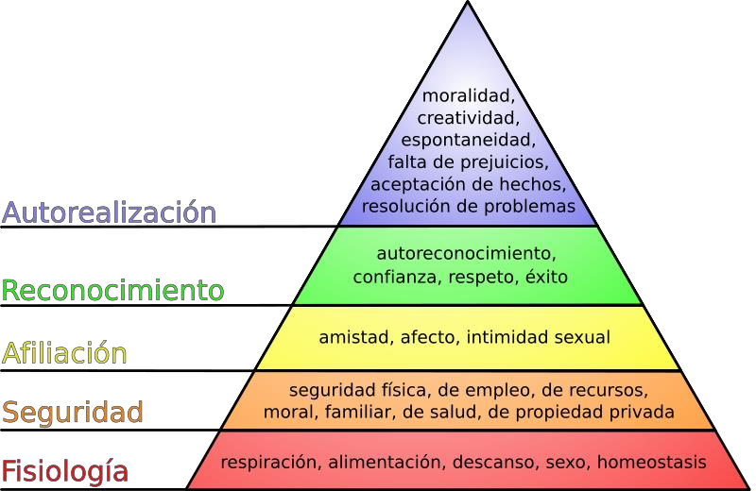

Demanda

Cuando los deseos están respaldados por el poder de compra, se convierten en demandas.
Las agencias de mercadotecnia hacen todo lo posible por entender las necesidades, deseos y demandas de los clientes, se realizan investigaciones y se analizan grandes cantidades de información sobre los consumidores, buscando obtener ideas y retroalimentación para que sus productos y servicios se mantengan vigentes en el mercado. Las posibilidades que ofrece el desarrollo tecnológico son y deben ser tenidas en cuenta, manteniendo un seguimiento constante. Un ejemplo de lo que pasa al no considerar avances tecnológicos es la compañía Kodak, líder en el mercado de la fotografía durante décadas que fue desplazada al diseñarse cámaras que no necesitan rollos de cromo, sino que la imagen es guardada en memoria electrónica.
Actualmente las grandes empresas están volviendo sus ojos a las personas de bajos ingresos, al constituirse en una demanda global fuerte, buscando como cubrir sus necesidades a precios adecuados a este sector.

Ofertas de mercado, productos, servicios y experiencias.

Las necesidades y los deseos de los consumidores se satisfacen mediante una oferta de mercado, es decir, una combinación de productos, servicios, información o experiencias ofrecidos a un mercado para satisfacer una necesidad o un deseo.
Las ofertas de mercado no están limitadas a productos físicos, también incluyen servicios y experiencias, que son actividades o beneficios ofrecidos para su venta y son básicamente intangibles y no tienen como resultado la propiedad de algo. Ejemplos de servicios lo constituyen los bancos, líneas aéreas, hoteles, internet, conciertos, teatro, etc.

Miopía de Marketing

En mercadotecnia se alude a éste término cuando las empresas ponen más atención a los productos específicos que ofrecen y sus características que a los beneficios y experiencias generados por los mismos. Se centran tanto en sus productos que se concentran más en los deseos existentes que en las necesidades subyacentes de los clientes. Es decir, olvidan que un producto no es más que una herramienta para resolver un problema del consumidor.

Valor y satisfacción del cliente

Los consumidores al acudir al mercado para resolver sus necesidades, se encuentran con una amplia de productos y servicios que podrían satisfacer sus necesidades. Los clientes toman decisiones de compra con base en las expectativas que se forman sobre el valor y la satisfacción que las distintas ofertas de mercado les proporcionarán.

Mercados

Para Kotler un mercado es el conjunto de todos los compradores reales y potenciales de un producto. Estos compradores comparten una necesidad o deseo determinado que se puede satisfacer mediante relaciones de intercambio.
El diagrama que se presenta a continuación es una guía que de lo que debe ser un proceso de mercadotecnia integrado, proceso que se sigue para la conformación de un Plan de mercadotecnia.

Modelo amp
liado del proceso de marketing
MODELO AMPLIADO DEL PROCESO DE MERCADOTECNIA

Crear valor para los clientes y establecer relaciones
Captar a cambio el valor de los clientes

Entender el mercado y las necesidade s y deseos de los
Diseñar una estrategia de marketing impulsada por el cliente
Elaborar un programa de marketing que entregue un valor superior
Crear relaciones redituables y encanto para el cliente
Captar el valor de los clientes para crear utilidades y valor

Investigar a los clientes y al mercado

Administrar la información de marketing y los datos de los clientes
Seleccionar a los clientes a entender: segmentación y cobertura

Decidir la propuesta de valor: diferenciación y posicionamiento
Diseño del producto y servicio: crear marcas sólidas

Fijación de precios: crear valor real

Distribución: administrar las cadenas de suministro y demanda
Administración de las relaciones con el cliente: crear relaciones sólidas con clientes

Administración de las relaciones con los socios: crear relaciones sólidas con los socios de marketing
Crear clientes satisfechos y leales

Captar el valor de por vida del cliente

Incrementar la participación de mercado y del cliente

Promoción: comunicar la propuesta de valor
8

Fuente: Kotler, & Armstrong Fundamentos de Marketing, 8ª. Edición

EVOLUCIÓN DE LA MERCADOTECNIA

A continuación se presentan una serie de acontecimientos, que dan cuenta a través del tiempo de como el crecimiento de las ciudades y la complejidad creciente en la economía y la necesidad de cubrir las necesidades de sus habitantes, aunado a la evolución tecnológica es determinante en los procesos de desarrollo de las sociedades y como estos procesos y ventajas tecnológicas determinan el rumbo que toman los procesos de producción y comercialización, así como la forma de interrelación de las personas. Esta creciente complejidad productiva y social incide en la manera en que se producen y comercializan las mercancías, los cuales inciden en diferentes aspectos de la mercadotecnia.

EVOLUCIÓN DE LA MERCADOTECNIA

AÑO | ACONTECIMIENTOS
1523 | Se publica el primer anuncio de amplia difusión, exaltaba las virtudes de un medicamento (jarabe)
1612 | Se funda la primera agencia de publicidad con el nombre de “El Gallo de Oro”
1824 | Harrisburg Pennsylvania publica los resultados del primer sondeo de mercado realizado en la historia.
1847 | Juan Bautista Ebrard funda en México la tienda departamental Liverpool.
1850 | Volney B. Palmer funda la primera agencia de publicidad en E.U.
1850 | Jenny Lind, el Ruiseñor Suizo, se convierte en la primera celebridad cuya imagen es utilizada en impresos publicitarios.
1852 | Aparece por primera vez la frase “Trademark” en un anuncio donde dos hermanos eran nombrados Trade y Mark.
1859 | Se funda la primera cadena de tiendas detallistas, la Great American Tea Co.
1864 | William James Carlton funda la agencia de publicidad que más tarde se convertiría en Walther Thompson, la más antigua en operación.
1869 | E. C. Allan da inicio a la compra por correo al fundar su compañía Peoples Literary
1875 | Louis Prang, litógrafo e impresor, inventa las estampas coleccionables con publicidad.
1875 | Empieza a ser regulada la publicidad exterior que se extiende explosivamente a bardas, edificios y graneros.
1879 | Nace el POP, John Wanamaker coloca la primera cartulina publicitaria en una tienda departamental.
1879 | Frank Woolworth abre la primera tienda de descuento “ de cinco y diez centavos”
1880 | John E. Powers crea la mercadotecnia aspiracional al enfatizar en los anuncios el estilo, la elegancia, lujo y confort de los productos.

AÑO | ACONTECIMIENTOS
1886 | John S. Pemberton inventa la Coca Cola. La marca más reconocida, con mayor fuerza y más rentable de la historia.
1890 | Aparecen las primeras cajas de cartón impresas y el arte del etiquetado.
1891 | Nathan Fowler dirige por primera vez los anuncios al ama de casa, por ser ésta quién realiza la mayoría de la compras para el hogar.
1892 | El jabón Sapolio da origen a los publirreportajes al patrocinar un viaje transatlántico ampliamente cubierto por la prensa.
1901 | RCA Víctor incorpora en la mercadotecnia el primer logotipo-símbolo, el perro Nipper.
1902 | Packard escribe el primer slogan publicitario
1904 | Los cupones promocionales se usan por primera vez para apoyar el lanzamiento de una cadena de tabaquerías.
1905 | Se funda en Chicago la primera organización de intangibles: el Club Rotario
1907 | Aparece por primera vez en los autobuses de Nueva York la publicidad móvil.
1908 | Truman A. Deweese escribe el primer código de ética relacionado con la mercadotecnia.
1908 | Los hermanos Wright inician la distribución de carga por avión.
1908 | La publicidad con ayuda de avionetas es utilizada por primera vez para promover una obra en Broadway.
1909 | Leo H. Bakeland inventa el plástico “bakelite” con el que se fabrican los primeros envases y productos plásticos.
1912 | Empieza a funcionar el primer tablero eléctrico en Nueva York con resultados de la serie mundial de beisbol.
1916 | La cadena Piggly Wiggly abre la primera tienda de autoservicio.
1921 | E. K. Strong propone por primera vez una técnica para cerrar la venta: tomar en cuenta los atributos del producto, realizar preguntas abiertas y cerradas y manejar objeciones.
1922 | Despega la comercialización de bienes durables
1923 | Edward L. Bernays, el padre de las relaciones públicas, escribe el primer libro sobre el tema, “Crystallizing Public Opinion”.
1924 | Con base en el criterio “ingreso” Alfred Sloan segmenta por primera vez el mercado para General Motors.
1924 | Evoluciona el envase. Dupont fabrica el primer celofán.
1926 | Bulova produce el primer spot comercial para radio: “Al tono, son las 8 PM, B-U-L-O-V-A hora Bulova”.
1927 | La publicidad por radio está en apogeo.

AÑO | ACONTECIMIENTOS
1931 | Procter & Gamble crea la función “administrador de productos”
1933 | Evoluciona el envase. ICI desarrolla el polietileno.
1935 | Se declara Día de las Madres el 10 de mayo, el de mayor consumo en el año.
1938 | Walter Shewhart escribe la primera obra sobre calidad total: Economic Control of Quality of Manufactured Product.
1940 | Carl Rehnborg practica por primera vez la venta multinivel al fundar la empresa Nutrilite.
1941 | La NBC de Nueva York Transmite por televisión el primer anuncio pagado. La compañía de relojes Bulova invierte 9 dólares en tiempo aire.
1943 | Abraham Maslow publica por primera vez su teoría sobre la jerarquía de necesidades.
1946 | Inicia el “baby boom” (1946-1964): logro, estatus y desempeño.
1947 | Joel Dean aplica por primera vez el análisis marginal para determinar los presupuestos publicitarios.
1950 | Aparece por primera vez la investigación de mercados como actividad formal y de organización independiente.
1950 | La mercadotecnia se empieza a aplicar en forma masiva a los mercados.
1953 | Se diseñan e implantan las primeras estrategias de precio.
1953 | El “baby boom” favorece el desarrollo de los suburbios.
1955 | Las agencias de publicidad empiezan a aplicar conocimientos de psicología en el diseño de sus campañas.
1958 | En la ciudad de México, Aurrerá abre al público su primera tienda de autoservicio.
1958 | La mayoría de las empresas cuentan ya con departamentos de mercadotecnia.
1959 | Evoluciona el envase. Se diseña la lata de aluminio.
1960 | La mercadotecnia se empieza a aplicar en forma específica a segmentos de mercado.
1960 | Jerome McCarthy incorpora a la mercadotecnia el paradigma de las 4P’s.
1960 | Theodore Levitt escribe su artículo clásico Miopía de la Mercadotecnia e impone a partir de ese momento la orientación hacia el mercado.
1960 | Para conocer la opinión de consumidores, Ditcher utiliza la cámara de Geseelle por primera vez en E.U.
1962 | John F. Kennedy envía al Congreso su carta magna con los cuatro derechos del consumidor, formalizando el movimiento de protección al consumidor.
1963 | Evoluciona el envase. Se inventa el tetrabrik.

AÑO | ACONTECIMIENTOS
1963 | George Schwartz introduce el concepto de ciclo de vida del producto
1963 | Aparece en Francia el primer hipermercado
1963 | Aparece el Merchandising, herramienta mercadológica que mejora la productividad de la tienda de autoservicio
1964 | Nace la tarjeta de crédito, 202 personas de altos ingresos de la ciudad de México se asocian para lanzar al mercado el primer plástico como instrumento de pago
1965 | Ray Kroc convierte la franquicia en una estrategia de distribución
1965 | Los consumidores deciden sus compras por motivadores aspiracionales
1965 | Inicia la Generación X (1965-1976): imaginación, creatividad y relaciones.
1967 | El banco Barcklays de Inglaterra instala el primer cajero automático
1970 | Auge de las máquinas expendedoras como estrategia de distribución.
1971 | La revista Time publica en su contraportada el primer anuncio subliminal
1971 | Por primera vez los autoservicios lanzan al mercado la marca genérica como estrategia de precio.
1971 | Inician los controles gubernamentales a tarifas y precios.
1972 | Despega la venta por catálogo
1972 | Ries y Trout inician la era del posicionamiento.
1972 | Se dispara la inflación en el mundo
1974 | Proliferan las extensiones de marca en las empresas
1974 | El Boston Consulting Group propone por primera vez su portafolio de productos con cuatro categorías: vaca, estrella, interrogación y perro.
1974 | El supermercado Marsh instala el primer escáner en sus cajas registradoras
1976 | Las empresas determinan sus precios de venta prioritariamente con base en los índices de inflación (1976-1987)
1977 | Nace el Código de barras al formarse la European Article Numbering Association.
1977 | Se extiende el uso del PET como envase para todo tipo de productos.
1977 | Inicia la generación Y (1977-1994): diversión, interactividad y experiencia.

AÑO | ACONTECIMIENTOS
1978 | General Electric y McKinsey desarrollan la matriz “atractividad- posicionamiento” para tamizar productos.
1979 | Xerox desarrolla el concepto de benchmarking.
1979 | Michael Porter propone por primera vez sus estrategias genéricas: liderazgo en costos, diferenciación y enfoque.
1980 | Se desarrolla el concepto valor agregado.
1981 | American Airlines lanza al mercado una nueva categoría de promociones: los programas de continuidad.
1982 | Se desarrollan en estrategias la mercadotecnia para nichos de mercado.
1984 | La cadena canadiense Loblaws lanza al mercado su línea President Choice e introduce en la mercadotecnia el concepto marca privada Premium.
1984 | Se desarrollan sistemas de transferencia electrónica de información (EDI) para apoyar la distribución y las ventas.
1985 | Wal-Mart promueve un cambio de paradigma en las estrategias promocionales con su política “precios siempre bajos”.
1985 | Jan Carlzon incorpora a la estrategia comercial el concepto “El momento de la verdad”.
1986 | Entra en auge la estrategia mass customization, o comercialización masiva de productos individualizados.
1987 | Inicia la aplicación del database marketing.
1989 | Los productos empiezan a administrarse en los autoservicios bajo el esquema de categorías.
1989 | David Aaker incorpora el concepto brand equity a la estrategia comercial, a partir de la lealtad, la calidad, el reconocimiento y las asociaciones de la marca.
1990 | En Estados Unidos se promulga la Ley de Etiquetado y Educación para Nutrición, que exige que todos los alimentos controlados por la FDA lleven una etiqueta con información detallada
1990 | Por ser reciclable, el envase de vidrio vuelve a conquistar los mercados.
1990 | Aparecen programas en las empresas para lograr y retener la lealtad de los clientes.
1992 | Aparece la estrategia de mercadotecnia personalizada One to One.
1992 | Se forma el primer mercado global al constituirse la Comunidad Económica Europea.
1993 | Se despliegan los primeros sitios comerciales en Internet.
1994 | México, Canadá y Estados Unidos firman el Tratado de Libre Comercio (TLC)
1994 | Las empresas cambian sus estrategias de precios al empezar a cobrar servicios antes gratuitos.
1997 | Evoluciona el POP y se convierte en Trade Marketing.

AÑO | ACONTECIMIENTOS
1999 | Los consumidores empiezan a decidir sus compras por motivadores internos.
2000 | Las marcas comienzan a representar ideas por las que la gente vive
2002 | Nace el euro, primera moneda “global”.
Fuente: Laura Fischer, “Mercadotecnia” 3ra. Edición, 2007.

Como todo proceso dinámico, la mercadotecnia a lo largo de la historia presenta fuertes cambios acordes con el contexto económico, social, cultural y político de la sociedad en que se desarrolla, así como su desarrollo tecnológico, luego entonces, las empresas o instituciones han adaptado aquellos sistemas que más se ajustan a sus circunstancias particulares. A continuación se presenta la evolución de la mercadotecnia teniendo como referencia principal las etapas en que surge en México.

ETAPAS DE LA MERCADOTECNIA

MERCADOTECNIA MASIVA

En México, es propia de las décadas de 1940 y 1950. Se le llama masiva porque en esos años los esfuerzos comerciales iban dirigidos a toda la población sin distinción alguna. Cabe destacar que este tipo de mercadotecnia es posible gracias a que aparecen y se desarrollan los medios masivos de comunicación, especialmente la radio y la televisión.

MERCADOTECNIA DE SEGMENTOS

Propia de la década de de 1960, la década de los 60’s fue a nivel mundial un periodo de cambios importantes para la humanidad, en México el movimiento de liberación femenina busca tener una voz que se escuche en la sociedad conformándose en uno de los segmentos más rentables del mercado. La mercadotecnia en las organizaciones da un giro importante al pretender atender de mejor manera a segmentos de población con necesidades cada vez más específicas.

MERCADOTECNIA DE NICHOS

Propia de la década de 1980 en México, en la primera parte de esta década el país pasa por crisis financieras y es a finales de ese decenio que las organizaciones que si bien las ventas crecen no lo hacen así los mercados. La razón central es que los segmentos se subdividen. Es entonces que surge el término de “nicho de mercado” un segmento no muy grande del mercado que tiene necesidades distintas a las el resto del segmento y que se vuelven cada vez más específicas.

MERCADOTECNIA PERSONALIZADA

Surge en la década de 1990. Su aparición es posible debido a importantes avances tecnológicos que son aplicados en la administración de bases de datos. Lo que arroja una cantidad valiosa y detallada de la conducta de compra de los consumidores. Lo cual permite hacer “trajes a la medida” acordes a las necesidades específicas de los usuarios.
En México organizaciones como Bancomer, Costco, Sams y Vips realizan importantes inversiones anuales en bases de datos, las cuales utilizan como fundamento de sus actividades y estrategias de mercadotecnia.

ORIENTACIONES DE LA MERCADOTECNIA
Las orientaciones en la mercadotecnia son el resultante de lo que cada empresa considera más importante para su desarrollo e incremento de ventas y esto hace que encamine sus esfuerzos en las direcciones que a continuación se detallan.

ORIENTACIÓN A LA PRODUCCIÓN

Esta orientación administrativa enfoca los objetivos comerciales de la organización hacia adentro, específicamente a la capacidad productiva. Es una orientación propia de la década de 1950 en México y coincide con la mercadotecnia masiva. Durante esta época, la preocupación de las organizaciones se limitaba a producir, ya que la demanda superaba a la oferta. Es así, que las premisas con respecto a los consumidores son:

- Sólo quieren que el producto esté disponible
- Conocen bien las marcas competidoras (no hay muchas)
- No ven otra diferencia que no sea el precio dentro de una misma categoría de producto.
Para una organización orientada hacia la producción, la mejor estrategia es sin duda mantener en crecimiento la producción y reducir los costos. Por increíble que parezca todavía existen organizaciones que practican este tipo de orientación, ejemplo de esto son las empresas públicas y privadas que operan en condiciones de monopolio. Bajo este enfoque es poco probable que logren sobrevivir a largo plazo, ya que se concentran únicamente en lo que pueden producir y no están alertas a los cambios que ocurren en el mercado.

ORIENTACIÓN HACIA EL PRODUCTO

En esta orientación administrativa, los administradores declaran conocer con precisión lo que el cliente necesita, por lo que de inmediato y sin más cuestionamiento se dan a la tarea de producirlo.
Todavía existen organizaciones ancladas en esta etapa u orientación (los Bancos, por ejemplo), cuyas premisas respecto de los consumidores son las siguientes:
  - Compran más “producto” que “soluciones” a sus necesidades.
  - Les interesa primordialmente la calidad, y eligen los productos con base en ella.
  - Son capaces de reconocer diferencias de calidad entre las marcas competidoras.
Para una organización orientada hacia el producto, la mejor estrategia es trabajar alrededor de la calidad, por ser ésta el factor clave para atraer y mantener clientes. Al igual que en el caso anterior, las organizaciones con este tipo de orientación pueden sobrevivir, pero solo por corto plazo, debido a que el consumidor tarde o temprano buscará otras organizaciones dispuestas a administrarse con un orientación que le ofrezca mayores satisfactores.

ORIENTACIÓN A LAS VENTAS

Este tipo de orientación administrativa se utiliza como medida urgente cuando las ventas se detienen por estar ancladas en una orientación que no da resultados. Es una orientación que en su momento fue efectiva – década de los 60’s, cuando las zonas residenciales empezaron a desarrollarse en la ciudad de México-.

Las premisas de esta orientación respecto al consumidor son:

  - Se resisten a comprar productos esenciales
  - Necesitan ayuda para seleccionar entre muchos productos
  - Pueden ser inducidos a comprar mediante artificios que estimulen las ventas.
  - Los consumidores normalmente no comprarán lo suficiente motu proprio.
  - Los clientes probablemente vuelvan a comprr, y en caso de que no lo hagan existen muchos otros consumidor

Misión de la mercadotecnia

“La misión de la mercadotecnia consiste en buscar la satisfacción de las necesidades, deseos y expectativas de los consumidores mediante un grupo de actividades coordinadas que, al mismo tiempo, permitan a la organización alcanzar sus metas”
Fischer, 2007.

|||||||||||||||||||||||||||||||||||||||||||||||||||||||||||||||||||||||||||||||||||||||||||||||||||||||||||||||||||||||||||||||||||

REPASO DE CONCEPTOS

En resumen, ¿qué es la mercadotecnia?

Es un proceso planeado de organización y control que pretende conocer las necesidades y deseos de los consumidores y ofrecerles productos que las cubran de la mejor manera posible, al mejor precio posible, obteniendo a cambio el valor monetario del consumidor.
Para conocer las necesidades y deseos de los consumidores la mercadotecnia se auxilia de otras ciencias como son la psicología, la sociología, y la antropología.
Las aportaciones de Maslow en cuanto a la jerarquía de las necesidades de las personas es una guía útil para comprender su comportamiento.
La demanda en mercadotecnia es considerada como las necesidades y deseos humanos avalados por el poder de compra.
El modelo ampliado del proceso de la mercadotecnia es el conjunto de actividades necesarias para la consecución de las metas de la empresa.

La evolución de la mercadotecnia está ligada y se desarrolla a la par que la evolución del comercio, las nuevas tecnologías, y los medios de comunicación que permiten nuevas formas de comunicación y distribución de productos y servicios.
Las etapas de la mercadotecnia son: la mercadotecnia masiva, de segmentos, nichos y personalizada.

ADMINISTRACIÓN DE LA MERCADOTECNIA
La administración de toda empresa, para su organización y desarrollo, necesita de una serie de actividades que deben desarrollarse de manera adecuada y oportuna para la consecución y logro de sus objetivos.
Por administración se entiende:

“ el proceso de diseñar y mantener un entorno en el que trabajando en grupos los individuos cumplan eficientemente objetivos específicos”
Harold Koontz, Administración de una Perspectiva Global.

La administración de una empresa es un trabajo que se tiene que realizar en diferentes ámbitos, no sólo en el aspecto de los productos o servicios que proporciona.
Para las empresas, en el contexto actual de hipercompetencia, es importante utilizar apoyos mercadológicos para alcanzar ventas, participación en el mercado, retorno de la inversión y el objetivo más básico de todos: la supervivencia de la empresa, su permanencia en el mercado.
Es así, que la administración de la mercadotecnia es entendida como:

“ el proceso de planeación, organización, dirección y control de esfuerzos destinados a conseguir los intercambios deseados con los mercados que se tienen como objetivo, por parte de la organización”

Laura Fisher, 2007.

La administración de la mercadotecnia se abordará a partir de las siguientes etapas:
  - Planeación de la mercadotecnia
  - Organización de la Mercadotecnia
  - Dirección de la Mercadotecnia
  - Integración de la Mercadotecnia
  - Control de la Mercadotecnia

PLANEACIÓN DE LA MERCADOTECNIA

El concepto de planeación no es algo nuevo, esto se ve reflejado tanto a nivel institucional como empresarial en el reconocimiento de la importancia de una planeación formal, como método que guie los esfuerzos y la aplicación de herramientas administrativas par una conducción de la empresa que minimice los riesgos Sin una clara decisión o idea de hacia dónde se quiere llegar como empresa o institución, cualquier camino llevara a ningún lado.
La planeación de la mercadotecnia implica determinar qué es lo que se va a hacer, cuándo, cómo se va a realizar y quién lo llevará a cabo.
La planeación implica la elaboración de la misión, los objetivos, tanto general como específicos, asimismo requiere la toma de decisiones, es decir definir los futuros o posibles cursos de acción.

PLANEACIÓN ESTRATÉGICA Y OPERATIVA

¿Qué es la planeación estratégica?

Es el proceso administrativo de crear y mantener una congruencia estratégica entre las metas, las capacidades de la organización y sus oportunidades de mercadotecnia cambiantes. Implica definir una misión clara para la empresa, establecer objetivos de apoyo, diseñar una cartera de negocios sólida y coordinar estrategias funcionales.

Kotler y Armstrong

La planeación estratégica se caracteriza por ser una planeación a mediano o largo plazo, de la cual se parte para definir las metas a corto plazo. Es común que un gerente general elabore un plan estratégico de al menos 5 años al principio del año, y un plan anual de operación para el año en curso.
El plan a cinco años, debe ser revisado cada año debido a que el ambiente cambia con rapidez.
Mercadotecnia estratégica:

Determina los mercados meta y la propuesta de valor que se va o ofrecer en función del análisis de las oportunidades de negocio.

Mercadotecnia táctica:

Acciones de marketing concretas que se van a poner en práctica, como características el producto, promoción, comercialización, establecimiento del precio, canales de distribución y servicios.

Se debe distinguir entre tres conceptos de planeación diferentes:

- Planeación Total de la Empresa

En este tipo de planeación se establecen metas generales y estrategias a largo plazo para el esfuerzo de mercadotecnia de toda la empresa. Se determinan las necesidades financieras, de recursos humanos, las metas de producción, los objetivos del mercado, los programas de mercadotecnia y la investigación.
- Planeación de la Mercadotecnia

Consiste en el desarrollo de programas a largo plazo para los factores principales de la mezcla de mercadotecnia: producto, precio, plaza y promoción. Esta planeación deberá hacerse de manera específica, cuidada y coordinada ya que cada elemento de la mezcla interactúa y es afectado por los otros.
- Plan Anual de Mercadotecnia

Es el Plan Maestro que describe y cubre las operaciones de mercadotecnia de un año. En éste se pone más atención a los aspectos tácticos.

FASES DE LA PLANEACIÓN DE LA MERCADOTECNIA

ANÁLISIS DE LA SITUACIÓN DE LA EMPRESA (DIAGNÓSTICO)

Consiste en analizar cuidadosamente los factores internos y externos de una compañía.
Los factores internos que se analizan tienen que ver con la funcionalidad de las áreas o departamentos de la empresa como pueden ser: finanzas, producción, recursos humanos, compras, abastecimientos y proveedores, informática y administración general, desarrollo del producto, precio, canales de distribución, programas promocionales, etc.

Los factores externos son la competencia, la demanda de los consumidores, nuevas tendencias, sistemas que afectan a la empresa (social, económico, político), regulaciones gubernamentales, impuestos, los mercados existentes tanto nacionales como internacionales, innovación tecnológica, etc.
Se inicia con un análisis completo de la función de la empresa. Se debe realizar un análisis FODA que genera una evaluación global de las fortalezas (F), oportunidades (O), debilidades (D), y amenazas (A).
La planeación implica decidir que estrategias de mercadotecnia ayudarán a la compañía u organización a alcanzar sus objetivos.
Se puede iniciar con un resumen ejecutivo (breve resumen de los objetivos y recomendaciones del plan), situación de marketing actual, describir el mercado meta y la posición que la empresa ocupa en él, objetivos y puntos clave.
Para que una empresa tenga información de estos aspectos es importante que desarrolle un sistema de información mercadológica que le permita contar con información constante y oportuna para facilitar la toma de decisiones.

PRONÓSTICOS DE MERCADOTECNIA

En la planeación de la mercadotecnia, el pronóstico de ventas es un aspecto de central importancia, pues representa la base de todos los presupuestos y las operaciones de la empresa. El presupuesto comienza con este pronóstico.
Así pues, el pronóstico de ventas es:

“ una estimación de las ventas, en pesos o unidades físicas, para un periodo específico, con un plan de mercadotecnia propuesto y bajo una supuesta serie de fuerzas económicas internas y externas de la empresa”
Fischer, 2007.

Es importante dejar claro que un pronóstico de ventas no es una estimación de las ventas bajo condiciones ideales, sino un cálculo del potencial de ventas que va a depender de las metas y estrategas predeterminadas por la empresa.
Factores que influyen en el volumen de ventas futuras:

- Las condiciones al interior de la empresa
- Las condiciones dentro de la industria
- Las condiciones socioeconómicas generales.

Modelo de Bass

Este modelo fue creado por Frank Bass predice las ventas futuras a partir de datos históricos e ventas. El modelo requiere una estimación inicial de la probabilidad de compra y una tasa de difusión que refleje la influencia positiva de la comunicación boca a boca. La fórmula es la siguiente:
S (t) = p (o) m + [q – p (o)] Y (t) – (q/ m) [y (t) ]

donde:
P (o) = probabilidad inicial de compra q = tasa de difusión
m = número de compradores potenciales
y (t) = cantidad de personas que comprarían en el momento t

Cada uno de estos factores tendrá distintos efectos sobre el pronóstico de ventas. Una empresa puede pronosticar su ventas de muy diferentes maneras desde intuiciones y corazonadas basadas en la experiencia de la “alta gerencia” o utilizando técnicas muy sofisticadas con base estadística.

A continuación enumeramos algunos de los métodos más usados para el pronóstico de ventas:

- Métodos cualitativos: Método Delphi, Encuestas de Mercado, Analogía de los ciclos de vida y Juicio bien basado.
- Métodos cuantitativos: Modelos de series de tiempo: Promedios móviles, suavizado exponencial, modelos matemáticos y Box-Jenkins.

FIJACIÓN DE OBJETIVOS DE LA MERCADOTECNIA

Los objetivos que se desean alcanzar mediante las actividades mercadológicas deben hacerse por escrito, deben de ser medibles, expresados de forma clara y sencilla, ser congruentes con las metas e la empresa

SELECCIÓN DE ESTRATEGIAS Y TÁCTICAS

La estrategia de mercadotecnia es la clave de una planeación que permite utilizar los recursos de una empresa para lograr las metas de la misma.

Las estrategias son las decisiones importantes que se requieren para el logro de objetivos determinados.
La estrategia comprende la selección y el análisis del mercado, en otras palabras, la selección y el estudio del grupo de personas a las que se desea llegar, así como la creación y permanencia de la mezcla e mercadotecnia que sea más adecuada.
Las estrategias deben plantear en forma concreta el objetivo, la actividad, el tiempo y el resultado esperado, ejemplo: se desea incrementar en 20% las ventas del producto x en relación con el año anterior.
Ejemplos de iniciativas estratégicas:

  - Identificación y definición de los procesos de organización

  - Rediseño de un proceso

  - Definición de una nueva campaña publicitaria

  - Certificación de ISO 9000

  - Mejora radical de operaciones del almacén

  - Optimización de rutas de entrega

EVALUACIÓN DE RESULTADOS O CONTROL

En esta etapa se debe contar con un instrumento de control y evaluación constante que permita saber el resultado de cada estrategia u operación para que el resultado final sea tan apegado a lo planeado como sea posible.

ORGANIZACIÓN DE LA MERCADOTECNIA

Para Laura Fischer la organización de la mercadotecnia

“… es el proceso de delimitar responsabilidades y asignar autoridad a aquellas personas que pondrán en práctica el plan de mercadotecnia. Es necesario que las diferentes tareas se definan, diferencien y se busque a la gente apropiada para cada una de ellas.”

DIRECCIÓN DE LA MERCADOTECNIA

En esta fase los responsables se dedican a coordinar las actividades para alcanzar los objetivos, tomar decisiones y resolver problemas mediante las fases de la planeación, ejecución y control de su trabajo. En general siempre tienen que abordar dos cuestiones: determinar las metas y desarrollar planes para alcanzarlas.
Es importante señalar que en una empresa hay recursos limitados, por lo que es necesario establecer prioridades y buscar su solución de acuerdo a ésta.

INTEGRACIÓN DE LA MERCADOTECNIA

Consiste en armonizar y sincronizar las acciones individuales y de los departamentos de la empresa para alcanzar los objetivos de la mercadotecnia, estos esfuerzos deben coordinarse también con las actividades de organizaciones externas como son agencias de publicidad, mayoristas, minoristas, investigaciones, etc.

CONTROL DE LA MERCADOTECNIA.

En mercadotecnia existe constantemente la posibilidad de que los objetivos, las políticas y los programas resulten obsoletos. Esto se debe a que el entorno de la mercadotecnia tiende a experimentar cambios continuos y rápidos, en donde intervienen además las deficiencias de la organización que afectan a todos los departamentos, es por esto que se hace necesario contar con un control del plan de mercadotecnia que permita adecuarse lo más rápido posible al entorno.

|||||||||||||||||||||||||||||||||||||||||||||||||||||||||||||||||||||||||||||||||||||||||||||||||||||||||||||||||||||||||||||||||||||||||||||

REPASO DE CONCEPTOS

La administración de toda empresa requiere de una serie de actividades que deben desarrollarse adecuada y oportunamente para el logro de sus objetivos. Por administración se entiende el proceso de diseñar y mantener un entorno en el

que trabajando en grupos los individuos cumplen eficientemente objetivos específicos.
La planeación estratégica prepara el escenario para el resto de la planeación de la empresa, la planeación estratégica implica crear una estrategia para la supervivencia y el crecimiento a largo plazo

La administración de la mercadotecnia implica las siguientes etapas:

- Planeación de la Mercadotecnia: consiste en determinar qué es lo que se va a hacer, cuándo y cómo se va a realizar y quién lo llevará acabo.

- Organización de la mercadotecnia. La organización es el proceso de delimitar responsabilidades y asignar autoridad a aquellas personas que pondrán en práctica el plan de mercadotecnia.

- Dirección de la mercadotecnia: los encargados coordinan las actividades para alcanzar los objetivos, tomar decisiones y resolver problemas

- Control de la mercadotecnia: el proceso de control de la mercadotecnia consiste en establecer normas de operación, evaluar los resultados actuales contra los estándares ya establecidos y disminuir las diferencias entre el funcionamiento deseado y lo real.

EL ENTORNO DE LA MERCADOTECNIA

Una empresa opera y realiza sus funciones dentro de una estructura de fuerzas y un contexto que constituyen su medio ambiente. Estas fuerzas pueden ser externas o internas. A estas fuerzas con las que interactúa la empresa se le denomina el medio ambiente de la mercadotecnia, estas variables pueden dividirse en dos grupos:

El microentorno de la mercadotecnia
Son los elementos relacionados estrechamente con la empresa en su funcionamiento interno y está constituido por los proveedores, los intermediarios, los clientes o consumidores, los bancos, la comunidad y la competencia

El macroentorno de la mercadotecnia
El macroentorno es un conjunto de factores externos que afectan el desenvolvimiento de la empresa, estos factores son económicos, políticos, sociales, culturales, demográficos, ecológicos, etc.

Las variables externas generalmente no son controlables por la empresa.

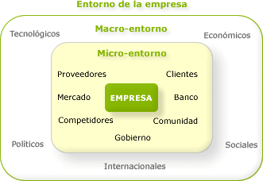

EL MICROENTORNO DE LA EMPRESA
El micro entorno son los elementos que están más próximos a la relación de intercambio. Se caracterizan porque su influencia en la empresa es más inmediata. Los elementos que componen el micro-entorno son los siguientes:
 1.- Proveedores: Pocas empresas u organizaciones son totalmente autosuficientes y pueden disponer de todos los recursos que integran los productos que elaboran así como de los servicios adicionales que precisan. En la mayoría de los casos, la oferta de los productos que efectúa una empresa depende del adecuado suministro de una multitud de proveedores y de la existencia de un mercado de trabajo amplio y capacitado. Es muy importante llevar a cabo una buena gestión de compras, que garantice los suministros de materiales y componentes en la cantidad y calidad requeridas.
2.- Intermediarios: La distribución directa entre productor y consumidor no es posible en muchos productos, especialmente cuando el número de compradores potenciales es muy elevado y se encuentran dispersos. En estas situaciones debe acudirse a los intermediarios, para hacer llegar al mercado del modo más rápido y menos costoso la oferta de los productos de la empresa.
Los intermediarios pueden ser mayoristas o minoristas y pueden actuar tanto independientemente como asociados, con el fin de obtener mejores condiciones de compra.
3.- Instituciones: Son organismos, generalmente públicos, que promueven y facilitan la actividad comercial, o que informan y protegen al consumidor. El conocer de su existencia y en que área específica operan, es de vital importancia para el desarrollo de nuestra empresa
4.- Competencia: También es necesario conocer, sobre todo, el efecto que tienen las decisiones de la competencia en la estrategia comercial y en los resultados de la propia empresa. Los competidores actúan como restricciones en el diseño de nuestra estrategia de mercadeo.
5.- Clientes: mercados de consumo, mercados industriales, mercados de distribuidores, mercados gubernamentales, mercados internacionales

EL MACROENTORNO DE LA EMPRESA

Cualquier análisis de viabilidad de una idea de negocio debe contemplar brevemente en qué medida los factores políticos, demográficos, económicos, jurídicos, socio-culturales o tecnológicos pueden afectar a su actividad empresarial.
Así por ejemplo, se debe conocer si estamos en un momento de crecimiento o de crisis, si nuestro sector está en alza o no, si se están produciendo cambios en los hábitos de consumo, si se está desarrollando o se piensa desarrollar algún tipo de legislación que afecte a nuestra empresa, o bien cómo nos afecta la aparición de nuevas tecnologías en el desarrollo y producción de nuevos productos.

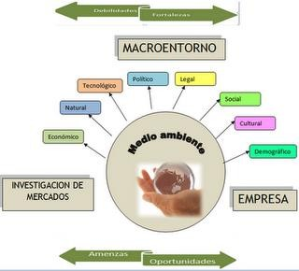

ENTORNO DEMOGRÁFICO

La demografía es el estudio de las poblaciones humanas en diferentes aspectos como pueden ser el tamaño de la población, densidad poblacional, tasas de natalidad y mortalidad, estructura de edad y sexo, tamaño de las familias y movimientos de la población entre otros.

Lo que ocurra a nivel demográfico tendrá grandes repercusiones en el tipo de producto y servicio que se demande, por ejemplo, los cambios en las tasas de natalidad y mortalidad tienen una implicación enorme en el consumo de determinados productos. Así, la tasa de natalidad afecta la venta de juguetes,

alimentos infantiles, guarderías, etc. En cambio, la reducción de la tasa de mortalidad, influye en la venta de seguros, planes de pensiones, lugares de descanso y otros servicios que se demandan como consecuencia del envejecimiento de la sociedad en su conjunto en algunos países.

En Estados Unidos se identifican tres grandes grupos generacionales: los baby boomers, la generación X, y la generación Y.

Baby Boomers
Nacidos entre 1946 y 1964, después de la Segunda Guerra Mundial, representa el 28% de la población en Estados Unidos, (78 millones) son los más acomodados.

Mercado poderoso para la venta de casas, servicios financieros,, viajes, y entretenimiento, restaurantes, productos para la salud, acondicionamiento físico, automóviles caros y artículos de lujo.

Generación X
49 millones de estadounidenses nacidos entre 1965 y 1976 durante la escasez de nacimientos que siguió al baby boom.

Crecen en años de recesión y contracción corporativa, más cautelosos con sus gastos, menos materialistas, la familia viene primero, la carrera después frecuentemente, valoran la experiencia no la adquisición.

Poder de compra.1.4 billones de dólares.

Generación Y
72 millones de americanos, hijos de baby boomers y nacidos entre 1977 y 1994.

Mercados de juegos para adolescentes y adultos jóvenes, ropa, muebles y alimentos

Característica: total comodidad y destreza para manejar las tecnologías de cómputo, digitales y de internet. Factores que afectan el poder de compra y los patrones de gasto de los consumidores

ENTORNO ECONÓMICO

El entorno económico contempla la evolución de los principales indicadores macroeconómicos como pueden ser el ingreso, tipo de interés, inflación, desempleo, tipo de cambio, balanza de pagos y carga fiscal. Estas variables determinan la capacidad de compra e influyen en las pautas de consumo.

- Ingreso: es el factor que determina de modo más directo la capacidad de compra del mercado. Cuanto más igualitaria sea la distribución de la renta

mayor será la capacidad global de compra de productos de consumo y servicios.

- El nivel de empleo: Determina las expectativas de ingresos familiares. Si se produce una elevada tasa de desempleo se reduce la capacidad de compra y el mercado es más sensible al precio de los productos.

- El tipo de interés del dinero: Influye en las decisiones de compra, ahorro e inversión. Una elevación del tipo de interés reducirá las compras a plazo y fomentará el ahorro. Al contrario, una reducción en las tasas de interés, estimulará la compra de viviendas y productos de consumo duradero.

- La carga fiscal: Determina la capacidad de compra disponible por el mercado, una vez deducidos de sus ingresos brutos los impuestos correspondientes. El tipo de cambio por su parte, hará más baratos o caros los productos extranjeros.

- La inflación: También afecta a la capacidad de compra del mercado, y puede alterar las pautas de consumo. Si sube, el consumidor puede adquirir menor cantidad de bienes y servicios por unidad monetaria. La inflación además, influye en el comportamiento del mercado, anticipando las decisiones de compra, cuando se prevé un aumento de las tasas de inflación, o retrasándolas, cuando se estima lo contrario.

- Todas las variables económicas están interrelacionadas entre sí, por lo que todas tienen consecuencias sobre la demanda de los bienes y servicios.

ENTORNO TECNOLÓGICO

El entorno tecnológico es la fuerza que tal vez está moldeando más drásticamente nuestro destino.

El entorno tecnológico es una fuerza en donde se crean nuevas tecnologías y a la vez generan nuevos productos y oportunidades de mercado, lo cual está directamente ligado a la productividad de las empresas.

La tecnología afecta en forma directa el desarrollo de los productos: el envase, las promociones, la fijación de precios y los sistemas de distribución.

Los cambios en el entorno tecnológico, han dado lugar a una ampliación y renovación de los productos ofrecidos y de los sistemas de comercialización utilizados.

Los avances e innovaciones en los campos de la electrónica y la informática han revolucionado los procesos de producción, las comunicaciones y la transmisión y tratamiento de la información.
La tecnología se está aplicando a muchos servicios que antes eran realizados sólo por personas.

ENTORNO POLÍTICO Y LEGAL

Son las leyes, dependencias de gobierno y grupos de presión que influyen en diversas organizaciones e individuos de una sociedad determinada y los limitan.

El Marketing está limitado por una serie de prácticas y reglamentos que buscan fomentar la competencia y asegurar mercados equitativos, seguridad en productos, protección ambiental, publicidad veraz.

Principales leyes de Estados Unidos que afectan el marketing:
 Ley Sherman Antimonopolios (1890)
 Ley Federal de Alimentos y Fármacos (1906): prohibe la fabricación o venta de alimentos y medicamentos adulterados o rotulados de modo fraudulento
 Ley de televisión infantil (1990): limita la cantidad de comerciales que se transmiten en los programas para niños.

Principales leyes en México que afectan el Marketing

 Ley Federal de Protección al Consumidor (1978) regula las relaciones de compraventa entre proveedores y la población consumidora.
 Normas Mexicanas (NMX) Elaboradas por la Secretaría de Economía, establecen los requisitos mínimos de calidad a los productos y servicios de que se trate.

 Ley sobre atribuciones del Ejecutivo (1977): el estado interviene directamente en la regulación de precios de los productos de consumo básico de la población.

Las empresas han de estar al día de toda la legislación que pueda afectar a su actividad, puesto que esto puede limitar la producción de un bien o servicio. Hay que tener en cuenta también tratados y/o acuerdos internacionales de comercio, y el sistema político.
La privatización de sectores o actividades tradicionalmente del sector público y otros acontecimientos políticos son hechos que están marcando mucho el

funcionamiento económico del país y por ende, repercute fuertemente sobre los hábitos de consumo de la sociedad.
||||||||||||||||||||||||||||||||||||||||||||||||||||||||||||||||||||||||||||||||||||||||||||||||||||||||||||||||||||||||||||||||||||||||||||| REPASO DE CONCEPTOS
Las compañías deben vigilar y adaptarse constantemente al entorno o medio ambiente de la mercadotecnia para buscar oportunidades y evitar peligros. El medio ambiente de la mercadotecnia comprende todos los actores y fuerzas que afectan la capacidad de una compañía para realizar transacciones provechosas con su mercado meta.
El microentorno de la compañía consta de actores cercanos que se comprometen para formar la red de entrega de valor de la compañía o que afectan su capacidad para servir al cliente. Incluye el entorno interno de la empresa -departamentos y niveles directivos-. Las empresas del canal de mercadotecnia: proveedores e intermediarios, incluye distribuidores, agencias de servicio de marketing e intermediarios financieros.
El macroentorno consiste en fuerzas sociales de mayor envergadura que afectan a todo el microentorno. Las fuerzas que constituyen el macroentorno de la compañía son las demográficas, económicas, naturales, tecnológicas, políticas y culturales. Estas fuerzas moldean las oportunidades y presentan peligros para la empresa.


COMPORTAMIENTO EN MERCADOS DE CONSUMO

El comportamiento de compra del consumidor es uno de los temas más estudiados en mercadotecnia, conocer al consumidor o cliente, sus gustos, preferencias, deseos, poder económico, estilo de vida, así como los factores culturales y personales que determinan sus adquisiciones en productos, así como los servicios que requiere es uno de los objetivos principales para este apartado.

Definición del comportamiento de compra consumidor:

“son actos, procesos y relaciones sociales sostenidas por individuos, grupos y organizaciones para la obtención, uso y experiencia consecuente con productos, servicios y otros recursos”
Zaltman, Gerard y Melanie Waliendorf, Consumer Behavior

Por otra parte Engell, Kollat y Blackwell , citados por Fischer 2007, definen el comportamiento del consumidor de la siguiente manera:

“son los actos de los individuos directamente relacionados con la obtención y uso de bienes económicos y servicios, incluyendo los procesos de decisión que preceden y determinan a esos actos”

En las diferentes definiciones que podemos encontrar sobre el comportamiento del consumidor se alude principalmente a tres fenómenos relacionados:

- Actividades: actos, procesos y relaciones sociales.
- Personas: individuos grupos y organizaciones y
- Experiencias: obtención, uso, servicio postventa y consecuencias.

En el proceso de compra, la persona reúne información acerca de las alternativas de compra de un bien en particular, procesa las características de los productos disponibles y decide cual es más conveniente para sus necesidades específicas de acuerdo al producto, su calidad, el precio que está dispuesto a pagar, así como consideraciones sobre el servicio de postventa.


PROCESO DE DECISIÓN DE COMPRA
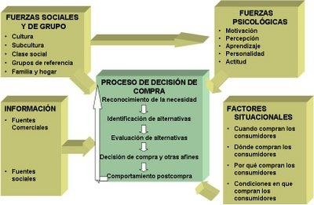

FACTORES QUE INFLUYEN EN EL ESTILO DE VIDA Y EN EL COMPORTAMIENTO DE COMPRA DE LOS CONSUMIDORES

En la decisión de compra de los consumidores intervienen una serie de factores que tienen que ver con los siguientes aspectos:

Factores culturales
- Factores personales
- Factores sociales, y
- Factores psicológicos


FACTORES QUE INFLUYEN EN EL COMPORTAMIENTO DE
COMPRA DEL CONSUMIDOR

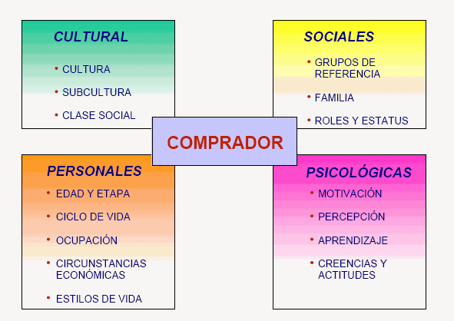

FACTORES CULTURALES
¿Qué se entiende por cultura?

Se considera cultura al conjunto o representación de factores tales como los conocimientos, las creencias, los valores, el arte, la moral, las leyes, las costumbres, y los hábitos adquiridos por el hombre como miembro de una sociedad determinada.
La cultura de acuerdo a Fischer (2007)es un concepto complejo que influye en los procesos de pensamiento y de comportamiento del individuo, que si bien no en sus impulsos biológicos, si determina las pautas de actuación para llevarlos a cabo.
En el proceso de desarrollo de una persona, en la socialización, la cultura se adquiere, no se nace con ella, se vive en ella y en ese sentido todos somos maestros y nos estamos educando y aculturizando unos a otros en el proceso de socialización.

La cultura da pautas en las que se enmarcan los estilos de vida, la forma en que nos organizamos para vivir, para producir, aquello que hacemos o dejamos de hacer, lo que comemos y los horarios que se consideran adecuados para hacerlo, aquello que compramos, y que consideramos deseable o reprobable y aún la expresión de nuestra sexualidad pasa por el tamiz de la cultura. La cultura impone normas, es decir reglas que prohíben o especifican comportamientos que al no seguirse implican sanciones y reprobación.
La cultura no es estática, cambia evoluciona de acuerdo a los tiempos, la tecnología, al nivel de desarrollo de la economía, con la influencia y cercanía de otras culturas.

Subcultura

Es el término que se utiliza para explicar que en una sociedad la cultura no necesariamente es homogénea, sino que existen subculturas, las cuales se entienden como grupos de personas que conviven dentro de una cultura, tomando hábitos, costumbres, etc. de la cultura anfitriona y al mismo tiempo aportan y practican los hábitos y costumbres de su propia cultura. Podemos tomar como ejemplo claro de estas subculturas a los grupos españoles, judíos, argentinos, cubanos que radican en México y que siguen manteniendo las costumbre de su lugar de origen, así como los grupos indígenas que se encuentran por todo el país y que siguen conservando su lenguaje, costumbres, etc.
¿Cuáles son las principales características de la cultura mexicana?

Los mexicanos tenemos características muy particulares, la forma en que vivimos, nos relacionamos y los valores compartidos son explorados por nuestro ganador del Nóbel en Literatura Octavio Paz en una de sus obras más reconocidas “El Laberinto de la Soledad” escrito en 1950.
De acuerdo con Paz algunas de las características del mexicano son:

- Toma en cuenta más el valor del puesto que el valor de la persona.

- Trabaja para vivir, no vive para trabajar.

- Puede improvisar, crear; es inmensamente creativo.

- No es racista pero sí clasista, sobre todo con el indio puro. Considera que ir acompañado de una “güera” es símbolo de éxito social.
- Cuando es pobre gasta ostentosamente para lograr posición.

- No es jugador de equipo.

- Percibe la vida de tal forma que para él el pasado no está muerto, el presente lo vive intensamente y el futuro lo ve con fatalismo.
- Concibe la puntualidad como poco valiosa, por lo que planear le resulta anormal.
- Es abierto, generoso con los cuates, hospitalario en grado extremo.

- Vive en la fiesta una catarsis.

- Es inseguro, vive temeroso de que la mujer lo engañe, por eso se adelanta.

- Considera que la madre es abnegada y pura, pero la esposa es la aberración de la perfección femenina.

ESTRATOS SOCIALES O NIVELES SOCIOECONÓMICOS

“Los estratos o niveles socioeconómicos son divisiones relativamente permanentes y homogéneas dentro de una sociedad, en la que los individuos comparten estilos de vida y conductas similares”
Laura Fisher, 2007.

Las clases sociales en México están definidas con base a características del hogar al que pertenecen todos sus integrantes, los factores considerados para determinar los niveles socioeconómicos son tres:
  - Características de la vivienda
  - Posesión de bienes durables
  - Aspectos sociales

Estos factores conducen a una serie de elementos fácilmente medibles, considerados objetivos y que tienen una escala definida par estratificar o dividir los hogares. Los criterios que se aplican en México con fines de estratificación son parámetros de la AMAI, Asociación Mexicana de Agencias de Investigación, A.C. y son:
- Último año de estudios del jefe de la familia.

- Nivel de mando del jefe de familia.

- Número de focos en la vivienda.

- Número de habitaciones (sin incluir baños).

- Número de baños con regadera dentro de la vivienda.

- Número de sirvientes.

- Posesión de al menos una aspiradora

- Posesión de al menos un tostador de pan

- Posesión de calentador de agua o boiler

Estos valores no son estáticos y son susceptibles de modificación de acuerdo con el tiempo y de los valores culturales de cada región.

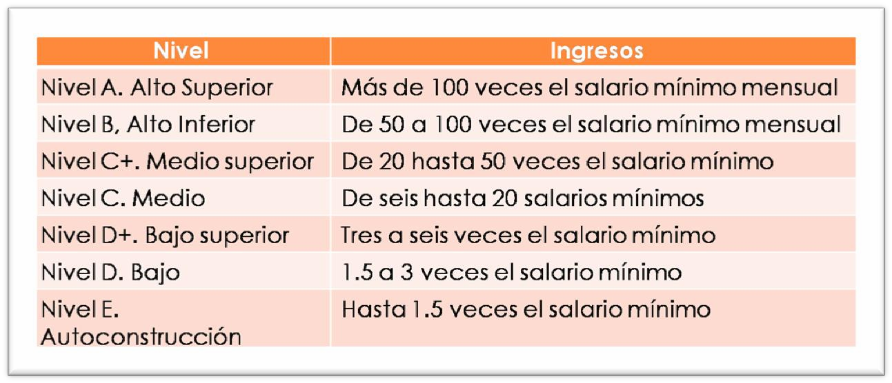
Descripción de los niveles socioeconómicos de México

A continuación se presentan a manera de ejemplo, algunos de los estratos de la clasificación, las características que se deben considerar en diferentes niveles socioeconómicos, la importancia de esta descripción es que corresponde a criterios contextualizados a la realidad mexicana. Toda la información es obtenida de la AMAI.

Descripción Cualitativa de los niveles socioeconómicos de México
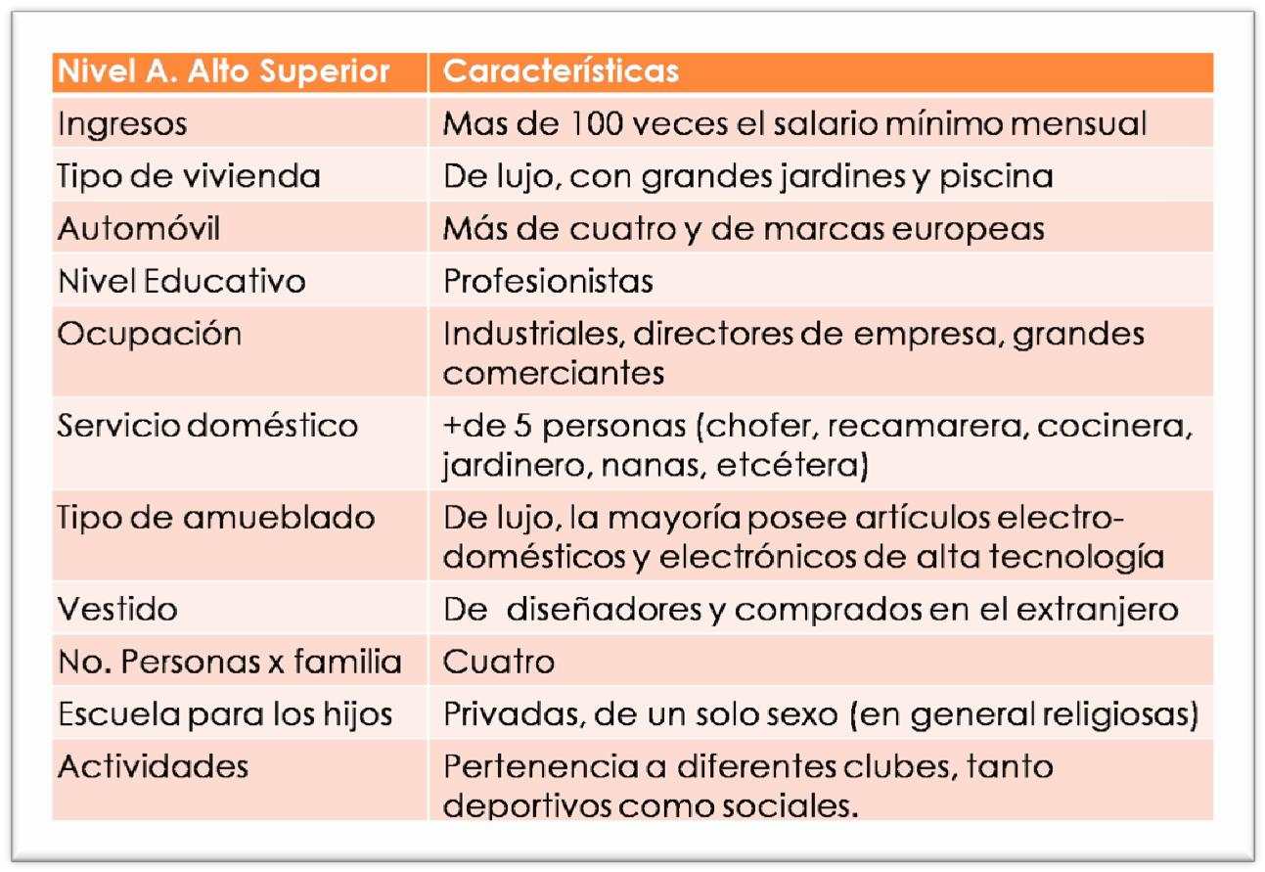

Descripción Cualitativa de los niveles socioeconómicos de México

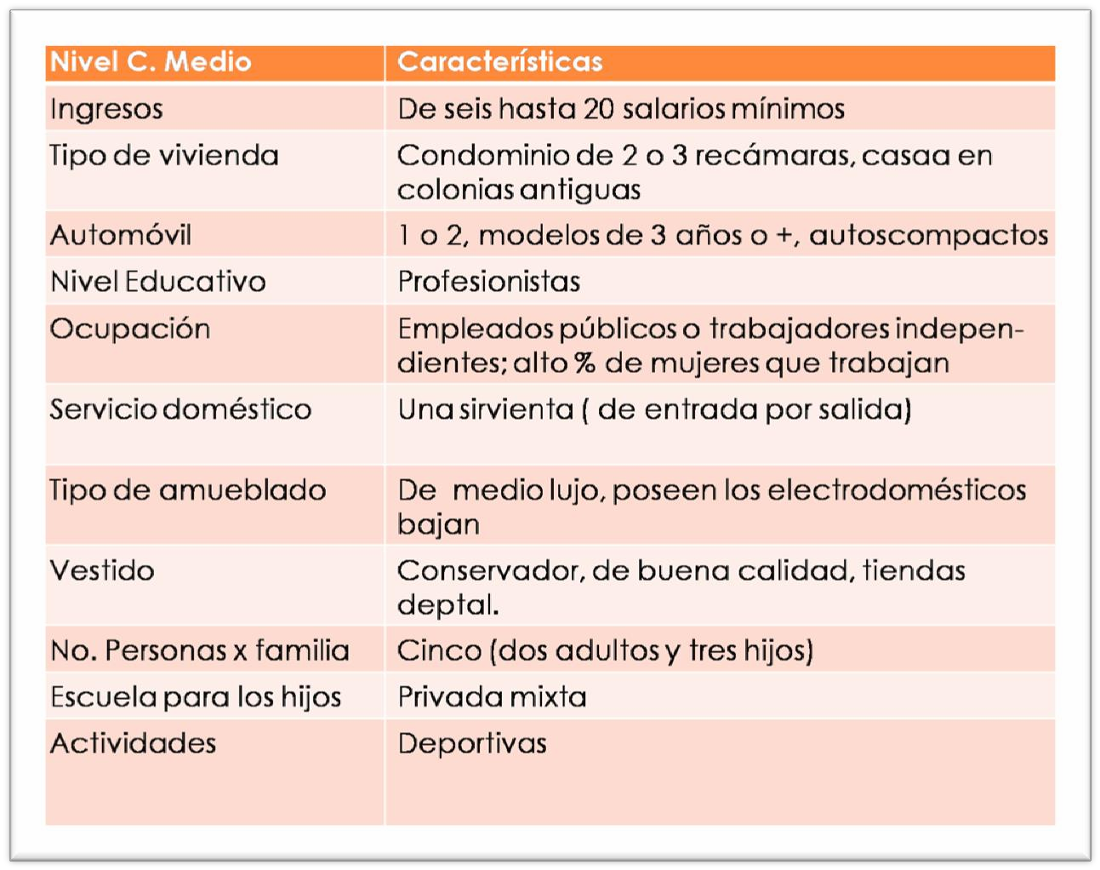

Descripción Cualitativa de los niveles socioeconómicos de México

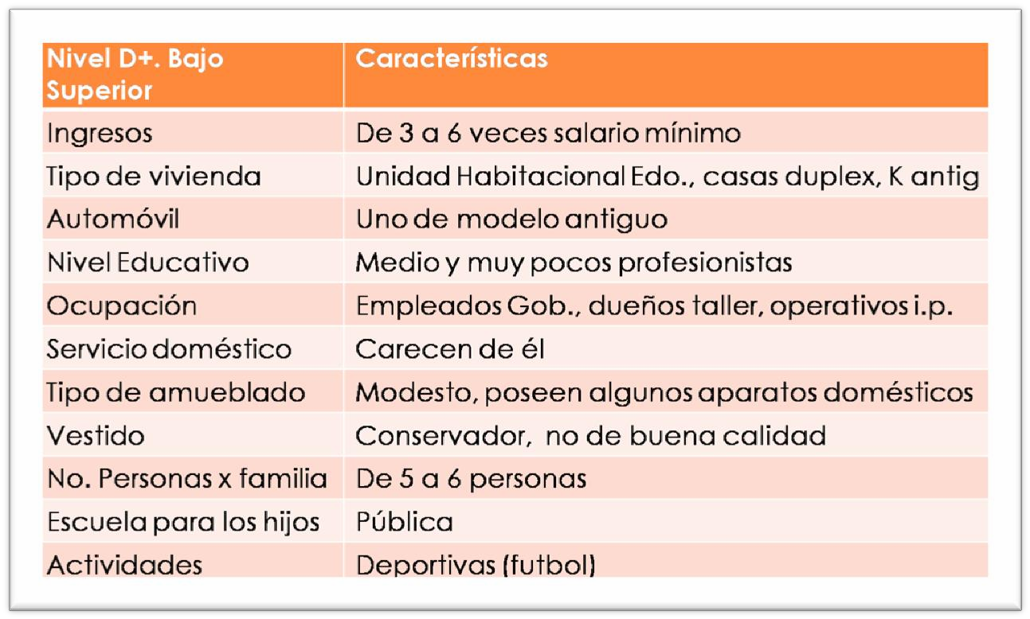

FACTORES SOCIALES
Los actores sociales que influyen en la conducta del consumidor son tres:

  - Grupos de referencia y convivencia
  - Familia y
  - Roles y status

Grupos de referencia y convivencia

Es importante distinguir entre grupo, grupo de referencia y grupo de referencia

Un grupo es considerado a partir de dos o más individuos que comparten un conjunto de valores, normas o creencias y cuyos comportamientos similares se relacionan entre sí.
Un grupo de convivencia es el utilizado por otras personas como base para su conducta en una situación específica. La mayoría de nosotros pertenecemos a varios grupos de convivencia: si trabajamos, nos comportamos conforme a las normas de nuestro grupo de trabajo; si asistimos a la scuela, cambiamos de grupo y nos adaptamos a él; si asistimos a un un grupo social, deportivo, religioso igualmente modificaremos nuestra conducta de acuerdo a lo que es aceptado por los integrantes de ese grupo
La interacción es lo que define a un grupo de convivencia, cada uno de nosotros sabe que pertenecemos a diferentes grupos, sin embargo esto no es así en un grupo de referencia donde la interrelación es aislada o nula. Los grupos de referencia son aspiracionales o disociativos. Un grupo aspiracional es aquel al que deseamos pertenecer. Un grupo disociativo es áquel al que ya no deseamos pertenecer debido a que son metas ya superadas. Ejemplos de grupos aspiracionales son los que se realizan en una empresa en donde los directivos marcan la pauta de conducta y los demás las siguen no por obligación sino porque pretenden parecerse a aquellos que están en una escala social más alta.
Un grupo disociativo es aquel que se abandona cuando se asciende económicamente y se tiene la oportunidad de mudarse a una colonia mejor, frecuentar grupos sociales diferentes, etc.

LA FAMILIA

La familia es el grupo de mayor influencia en la conducta de compra de los mexicanos. Aún cuando la mayoría de las decisiones de compra son tomadas por los padres de familia o por las amas de casa, hoy en día gran parte de las decisiones de compra son tomadas con la participación activa de cada miembro de la familia, aun cuando no sean ellos los que realizan el pago de los bienes y servicios que se consumen. Un ejemplo de esto se manifiesta es la elección de un lugar para vacacionar, el tipo de alojamiento de éste, la compra de un auto, o la elección de alternativas para la compra de una nueva casa.

FACTORES PERSONALES

Entre los factores personales que influyen en la conducta del consumidor se consideran:
- Edad y etapa del ciclo de vida

- Ocupación

- Situación económica

- Estilo de vida

- Personalidad

- Autoconcepto

EDAD Y ETAPA DEL CICLO DE VIDA DEL CONSUMIDOR

En la compra de bienes y servicios uno de los factores más importantes a considerar es la edad y ciclo de vida del consumidor ya que representan necesidades, deseos específicos y situaciones financieras diferentes.
El ciclo de vida familiar proporciona a la mercadotecnia claves que permiten segmentar hogares que comparten necesidades similares respecto a los satisfactores con que debe contar un hogar.
Las etapas el ciclo de vida son las siguientes:

  - Soltería: jóvenes solteros, menores de 30 años, que viven solos.
  - Hogar vacío 1: pareja joven sin hijos

  - Hogar lleno 1: pareja joven con hijos entre cero y cinco años de edad
  - Hogar lleno 2: pareja joven con hijos entre 6 y catorce años de edad
  - Hogar lleno 3: pareja de mediana edad con hijos dependientes entre 15 y 28 años.
  - Hogar vacío 1: parejas de mediana edad (más de 35 años) sin hijos dependientes
  - Hogar vacío 2: parejas de edad mayor (más de 65 años), sin hijos dependientes
  - Sobrevivientes: personas de edad mayor (mayores de 65 años), viudas, solteras o divorciadas que viven solas.
En cada etapa del ciclo de vida se debe analizar quién es el decisor de compra para enfocar las estrategias mercadológicas en él.

PERSONALIDAD

Son las características psicológicas únicas que originan respuestas relativamente duraderas en el entorno individual.
La idea es que las marcas también tienen personalidad y que los consumidores seleccionarán marcas cuya personalidad armonice con la suya.
Personalidad de marca: es la mezcla específica de rasgos humanos que se podrían atribuir a una marca en particular.
Un ejemplo de esto es la correlación que se hace entre un producto y la característica con que se le aprecia de manera general por los compradores.

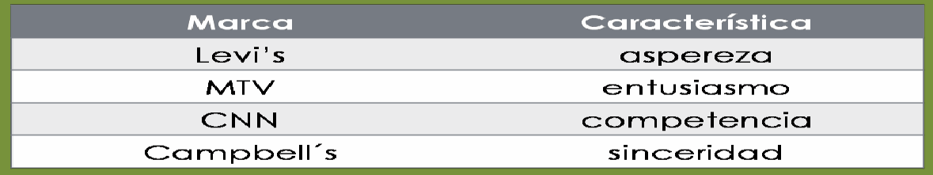

AUTOCONCEPTO

Por autoconcepto se entiende la imagen que tiene una persona sobre sí misma, es decir las características físicas, habilidades, valores e importancia que se otorga a sí misma, aquello con lo que se identifica.

La premisa básica es que las posesiones de las personas contribuyen a definir su identidad y a reflejarla.
De esta manera, algunos mercadólogos lo sintetizan en la frase:

“SOMOS LO QUE TENEMOS”

FACTORES PSICOLÓGICOS
Los principales factores psicológicos son:

- Percepción
- Aprendizaje
- Motivación y
- Creencias y actitudes PERCEPCIÓN
“Proceso por el cual las personas seleccionan, organizan e interpretan, la información para formarse una imagen inteligible del mundo”
Kotler, 2008

Aún cuando tendemos a creer que los procesos de percepción son los mismos para todos, debido a que tenemos el mismo sistema perceptual, es decir los cinco sentidos, la realidad es que cada uno de nosotros percibimos los estímulos de manera diferente de acuerdo a nuestra estructura de personalidad, y que la objetividad es simplemente una característica de de la que adolecemos como personas.
Existen tres fenómenos que nos hacen tener percepciones distintas acerca del mismo estímulo:
- Atención selectiva
- Distorsión selectiva
- Retención selectiva

Se parte de que es imposible prestar atención a todos los estímulos a los que estamos expuestos, simplemente nuestro cerebro no puede procesarlos, es por esto que lo manejamos teniendo una atención selectiva considerada como la tendencia de las personas a filtrar la mayor parte de la información a la que están expuestas.
Distorsión selectiva, describe la tendencia de las personas a interpretar la información de modo que apoye lo que ya creen.

Retención selectiva, se refiere a la tendencia de la personas a retener la información que apoye sus actitudes y creencias.
Esta es la razón por la cual los mercadólogos utilizan tanto el drama, la repetición, la creatividad.

APRENDIZAJE

Una definición breve del aprendizaje podría ser: cambios en el comportamiento de un individuo como resultado de la experiencia.
La mayor parte del comportamiento humano se aprende, el aprendizaje ocurre por la interacción de impulsos, estímulos, indicios, respuestas y refuerzos.
El aprendizaje se da a través de la memoria, para la mercadotecnia es importante emitir estímulos que modifiquen la memoria de un individuo y lo conduzcan hacia un aprendizaje. Es por esto que la publicidad hace uso de una constante repetición, música, colores, voces para ‘grabar’ en la mente del consumidor un producto o servicio.

MOTIVACIÓN

Un motivo es una necesidad lo suficientemente apremiante como para hacer que la persona busque satisfacerla.
Se refiere al comportamiento suscitado por necesidades y dirigido hacia la obtención de un fin, de acuerdo con esto, en mercadotecnia una motivación es un comportamiento o una actitud del consumidor para conseguir un bien o servicio, Fisher, 2007.
Las personas tienen muchas necesidades: básicas, psicológicas, afectivas, Abraham Maslow desarrolló una jerarquía de motivos que va de los básicos a los avanzados y que se retoma en mercadotecnia.
De acuerdo a esta jerarquía de necesidades se consideran en el siguiente orden de prioridad las necesidades fisiológicas, de seguridad, de pertenencia, de estima, de autorrealización.

ACTITUDES Y CREENCIAS

Una creencia es una idea descriptiva que una persona tiene acerca de algo.

Las creencias pueden estar basadas en conocimientos reales, opiniones, o en la fe.
En MKT interesan las creencias que la gente formula acerca de productos y servicios específicos, porque tales creencias constituyen la imagen de los productos y marcas, lo que afecta el comportamiento de compra.

||||||||||||||||||||||||||||||||||||||||||||||||||||||||||||||||||||||||||||||||||||||||||||||||||||||||||||||||||||||||||||||||||||||||||||| RESUMEN
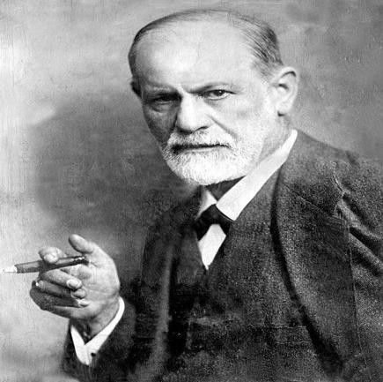A manera de resumen podemos decir que la decisión de compra del consumidor es el resultado de la compleja interacción de factores culturales, sociales, personales y psicológicos que no es sencillo transparentar, tal y como lo dijo Sigmund Freud
“las decisiones de compra de una persona son influenciadas por motivos inconscientes, que incluso el comprador mismo no entiende totalmente”

INVESTIGACIÓN DE MERCADOS

Es el diseño, obtención y presentación sistemática de los datos y hallazgos relacionados con una situación específica de mercado. (Philip Kotler)
Función que enlaza al consumidor, al cliente y al público con el comercializador a través de la información. (American Marketing Association)
Enfoque sistemático y objetivo para el desarrollo y suministro de información para el proceso de toma de decisiones de la gerencia de mercadotecnia.
Kinnear y Taylor

Pasos para el desarrollo de una investigación de mercado
- Definición del problema y necesidades de información
- Definición del objetivo general
- Definición de objetivos específicos
- Metodología
Determinación del público objetivo a investigar Desarrollar el procedimiento de recolección de datos
(exploratoria, cualitativa, cuantitativa)
Elegir el método de recolección de datos y fuente de datos Tipo de muestreo
Desarrollo de la muestra
- Recolección de datos
- Procesamiento de datos
- Análisis de datos
- Desarrollo de la presentación
- Presentación de resultados

Fuentes de información INTERNAS
Datos de la empresa, estudios realizados y publicaciones de organismos oficiales y privados.
Información disponible, contable, ventas de clientes, de productos, sistemas

EXTERNAS

Primarias.- Los estudios que se hacen directamente con el público objetivo.

Secundarias.- Información disponible en el mercado y que es de consulta generalizada: periódicos, revistas especializadas, investigaciones de mercado en general, internet, cámaras y asociaciones.
Orienta y permite posible explicación de un problema
No alcanza a la exactitud y precisión de una fuente primaria

TIPOS DE MUESTREO

Muestreo probabilístico

Cuando aplica un sistema aleatorio, cada miembro del universo o población tiene alguna probabilidad de figurar en ella. No se debe confundir la aleatoriedad de la muestra probabilística con el azar o con la arbitrariedad de juicio.

Muestro no probabilístico

Al no tener el rigor probabilístico, tampoco se tiene la seguridad de que la muestra sea representativa del universo. El investigador la determina en base a su habilidad.
Ejemplo: cuando se aborda en la calle a las personas para que hablen sobre algún tema, si bien se tiene definido el perfil del segmento a abordar, finalmente contestará quien quiera.

Diseño, tamaño y selección de la muestra

Muestra:

Conjunto de elementos de una población o universo del que se quiere obtener información.
Para que una muestra sea válida, ésta debe ser representativa de la población. Es decir que en su estructura se reproduzcan las características y comportamiento de la población en estudio.
Permite obtener información a un costo y en un tiempo menor.

Métodos de muestreo

  - La muestra puede ser seleccionada por procedimientos aleatorios (muestreo probabilístico); o no aleatorios(muestreo no probabilístico).

  - Muestreo probabilístico: todos los elementos de la población tienen igual oportunidad de ser seleccionados para componer la muestra.
  - Muestreo no probabilístico: la selección de los elementos de la muestra se realiza, en parte o totalmente, según criterios fijados por el investigador.

Muestreo probabilístico:

    - Simple

    - Sistemático

    - Estratificado

    - Por conglomerados o áreas

Muestreo no probabilístico

- Muestreo por conveniencia

- Muestro discrecional

Métodos de muestreo

  - Muestreo por conglomerados o áreas:

Utilizado para poblaciones muy dispersas, lo que se elige al azar no son unos cuantos elementos de la población, sino grupos de la misma previamente formados, de los que se irán obteniendo al azar otro grupos de elementos, hasta llegar a la unidad muestral primaria. (municipios, colonias, áreas dentro de cada municipio, calles, casa departamentos hasta llegar al individuo a encuestar).

Muestreo no probabilístico

Muestreo por conveniencia

Se eligen aquellos elementos que mejor se adaptan a las conveniencias del investigador.

Muestreo discrecional

Los elementos son elegidos a criterio del investigador sobre la base de lo que él cree que el elemento puede contribuir al estudio.
Ejemplo: que cd. es la más adecuada para comprobar las posibilidades de comercialización de un producto.

Tamaño de la muestra

  - Está en función del presupuesto y tiempo disponible, así como del error que se admita en los datos obtenidos.

Error de muestreo

El error en que se incurre al tomar una muestra en

lugar de la totalidad de la población, se puede cuantificar cuando el muestreo es probabilístico.
El error de muestreo se determina a partir del error estándar de la media

Determinación del tamaño de la muestra

n = c² p q

e²

N = universo o población n = muestra
C = nivel de confianza (68%, 95%, 99%) e = margen de error
p = probabilidad de que suceda un evento

q = probabilidad de que no suceda un evento p+q = .50+050= uno (1)

EL CUESTIONARIO

“…preguntar es relativamente fácil, hacer buenas preguntas es un arte que requiere imaginación y experiencia.”
Existen básicamente dos tipos de cuestionario: Estructurado
Tiene preguntas y respuestas estructuradas de tal forma que la obtención de la información es muy rápida. Este tipo de cuestionario es el más usado y busca ser concluyente.
No estructurado

No se tiene un orden específico en la aplicación de las preguntas y da libertad al entrevistador de conducir la entrevista de tal forma que pueda obtener la mayor información posible

GUÍA PARA ELABORAR UN CUESTIONARIO

Utilizar el tipo de preguntas de acuerdo a la información a obtener

PREGUNTAS ABIERTAS

en base a preguntas genéricas que permitan al encuestado decir con toda amplitud y detalle su respuesta. Son fáciles de definir, pero difíciles de estandarizar y cuantificar.

PREGUNTA CON RESPUESTA DE ELECCIÓN MÚLTIPLE

Establece posibles respuestas en forma cerrada

PREGUNTAS DICOTÓMICAS

Tienen dos posibles respuestas (SI o NO), es común utilizarla al inicio del cuestionario como pregunta filtro, lo cual permite identificar y encauzar el resto de las preguntas del cuestionario.

PREGUNTAS DE RESPUESTA GRADUADA

En base a una escala específica, el encuestado califica con un valor específico la pregunta que se le está planteando. Esta modalidad es muy utilizada en la calificación de servicios y de atención al cliente en donde se miden actitudes.

PREGUNTA ORIENTADA

Se encauza y provoca la respuesta en un sentido determinado.

Errores en la redacción de las preguntas:

    - Preguntas con sesgo: ¿Debe comprarse a los niños juguetes bélicos que inciten a la violencia?
    - Preguntas o respuestas dobles: ¿está de acuerdo en la política cultural e impositiva del gobierno?
    - Preguntas ambiguas: al incluirse preguntas como mucho, poco, frecuentemente
    - Vocabulario inadecuado

    - Alternativas no contempladas, en preguntas cerradas es importante incluir alternativas como otras o ninguno.

Aspectos a tener en cuenta

    - Debe ser lo más breve posible, pero no puede establecerse una longitud concreta.
    - Tipo de preguntas (cerradas o abiertas), mixto.

    - Al redactar las preguntas, el orden es importante

    - Aplicar siempre un cuestionario piloto.


BIBLIOGRAFÍA

- Czinkota, Michael R. y Ronkaine, Ilka A. “Marketing Internacional” Ed. Cengage Learning. 8a. Edición. México, 2008.
- Fischer, Laura y Jorge Espejo. “Mercadotecnia” Ed. McGraw Hill. Cuarta Edición. México, 2011.
- Hyun-Sook, Lee Kim. “Marketing Internacional, Teoría y 50 casos”. Ed. Cengage Learning.
- Kotler, Philip y Armstrong, Gary. “Marketing, versión para Latinoamérica” Ed. Pearson. México 2007.
- Kotler, Philip y Armstrong, Gary. “Fundamentos de Marketing”. Ed. Pearson- Prentice Hall. México, 2008.
- Kotler, Philip y Lane Keller, Kevin. “Dirección de Marketing”. Duodécima edición. Ed. Pearson-Prentice Hall. México, 2006.
- Kotler, Philip. “Las preguntas más frecuentes sobre Marketing”. Ed. Norma. Bogotá, Colombia, 2008.
- Massonnier, Verónica. “Tendencias del Mercado: están pasando cosas”. Ed. Granica, 1era. Edición. Buenos Aires, Argentina, 2008.
- Rodríguez, Mauro y Ramírez, Patricia. “Psicología del Mexicano en el Trabajo”. Ed. Mc Graw Hill.. Mexico, 2005
9. Stanton, William, et. al. “Fundamentos de Marketing” Ed. McGraw Hill, 2007.

